

Área de Conocimiento de Tecnología de la Información y Comunicación

Administración informática

Seminario No. 1

Elaborado por: Docente:
Br. Quiezel Sinai Villagra Mena

Br. Neyli Arlette Madriz Sovalbarro

Br. Gerson Antonio Valdivia

Br. Cesar José Cerda Maldonado

Br. Dorian Wilfred Lanuza Smith

Msc. Leonel Antonio Martínez Zuniga

28 de julio, 2026
Managua, Nicaragua

Tema 2
Identificación de las necesidades de los clientes tecnológicos
Equipo No. 2
· Cliente interno.
El cliente interno está conformado por todas las personas que pertenecen a la universidad y utilizan los servicios tecnológicos para realizar sus actividades académicas y administrativas. Su principal necesidad es contar con sistemas informáticos seguros, rápidos y disponibles que faciliten el trabajo diario.
Cliente interno | Necesidades tecnológicas
Rectorado y autoridades | Reportes académicos y administrativos, indicadores para la toma de decisiones y acceso a información institucional.
Docentes | Plataforma virtual para impartir clases, registrar calificaciones, compartir materiales y comunicarse con los estudiantes.
Estudiantes | Acceso al sistema de matrícula, consulta de notas, horarios, biblioteca virtual, correo institucional y conexión Wi-Fi.
Personal administrativo | Sistemas para gestionar matrículas, pagos, expedientes, recursos humanos y documentación institucional.
Departamento de Informática | Herramientas para administrar la red, brindar soporte técnico, monitorear equipos y garantizar la seguridad de la información.

· Cliente externo
El cliente externo está conformado por las personas u organizaciones que reciben servicios de la universidad sin pertenecer a ella. Estos usuarios necesitan plataformas accesibles, confiables y fáciles de utilizar.
Cliente externo | Necesidades tecnológicas
Aspirantes a nuevo ingreso | Plataforma para realizar el proceso de admisión, consultar requisitos y registrarse en línea.
Padres de familia | Acceso a información sobre pagos, actividades académicas y comunicación con la universidad.
Empresas e instituciones | Plataformas para gestionar convenios, prácticas profesionales y proyectos de colaboración.
Egresados | Sistemas para solicitar certificaciones, títulos, constancias y acceder a la bolsa de empleo.
Proveedores | Sistemas para presentar cotizaciones, facturación electrónica y seguimiento de órdenes de compra.

· Requerimientos Tecnológicos
Los requerimientos tecnológicos son los recursos de hardware, software, redes, seguridad y soporte que una universidad necesita para satisfacer las necesidades de sus clientes internos y externos. Estos recursos permiten brindar servicios académicos y administrativos de forma eficiente, segura y continua.
Requerimiento | Explicación | Tipo de requerimiento
Sistema de gestión académica | Permite realizar matrícula, consultar horarios, registrar calificaciones y administrar expedientes estudiantiles. | Software
Infraestructura tecnológica | Computadoras, servidores, impresoras, laboratorios y equipos necesarios para las actividades académicas y administrativas. | Hardware
Red e Internet | Conectividad LAN y Wi-Fi estable para estudiantes, docentes y personal administrativo. | Redes y comunicaciones
Plataforma virtual de aprendizaje | Facilita la impartición de clases, entrega de tareas, evaluaciones y comunicación entre docentes y estudiantes. | Software
Seguridad informática | Implementar antivirus, firewall, autenticación multifactor, control de accesos y copias de seguridad para proteger la información institucional. | Seguridad informática
Servicio de soporte tecnico | Área encargada de atender y resolver los problemas tecnológicos de estudiantes, docentes y personal administrativo, como fallas en equipos, acceso a sistemas o problemas de conectividad. | Soporte técnico
Correo institucional | Proporcionar cuentas institucionales para una comunicación oficial entre toda la comunidad universitaria. | Redes y comunicaciones
Mantenimiento preventivo | Realizar revisiones periódicas de equipos y sistemas para evitar fallas y garantizar su funcionamiento. | Soporte técnico

Requerimientos tecnológicos adicionales
Requerimiento adicional | Explicación
Biblioteca virtual | Permite el acceso a libros, revistas científicas y recursos digitales para apoyar el aprendizaje y la investigación.
Capacitación tecnológica | Formación continua para estudiantes, docentes y personal administrativo sobre el uso de las plataformas institucionales.
Respaldo y recuperación de datos | Implementar copias de seguridad y un plan de recuperación ante desastres para garantizar la continuidad de los servicios.
Monitoreo de la infraestructura | Supervisar el estado de los servidores, la red y los sistemas para detectar y resolver problemas oportunamente.
Licenciamiento de software | Contar con software legal y actualizado para garantizar seguridad, compatibilidad y cumplimiento de las normas.

Catálogo de Servicios:

Catálogo de Servicios para Estudiantes
Enfoque: Autogestión, movilidad y acceso rápido a recursos de aprendizaje.

1. Gestión de Accesos e Identidad Digital
- Creación y recuperación de credenciales: Alta de correo institucional, reseteo de contraseñas y configuración de autenticación de Doble Factor (2FA).
- Acceso a la Red Universitaria: Configuración y soporte para la conexión a la red Wi-Fi institucional.

2. Plataformas de Aprendizaje y Colaboración
- Aula Virtual / LMS: Soporte en la navegación, visualización de asignaturas matriculadas y entrega de asignaciones (Moodle, Canvas, Blackboard).
- Herramientas de Productividad: Licenciamiento y descarga de paquetería de software para estudiantes (Microsoft 365, Google Workspace).

3. Recursos Físicos y Laboratorios
- Préstamo de Equipamiento: Solicitud de reserva de laptops, tabletas o calculadoras científicas en biblioteca o laboratorios.
- Impresión Campus: Carga de saldo y habilitación de cuentas para el uso de las impresoras multifuncionales distribuidas en el campus.
- Uso de Software Especializado: Acceso remoto o presencial a licencias de software técnico (MATLAB, SPSS, AutoCAD, entornos de desarrollo) requeridos en sus asignaturas.

Catálogo de Servicios para Docentes
Enfoque: Continuidad de la clase, gestión académica y herramientas de investigación.

1. Soporte a la Docencia en Aula
- Habilitación de Aulas Híbridas / Presenciales: Configuración de proyectores, sistemas de audio, cámaras web y pizarras interactivas antes del inicio del ciclo.
- Soporte Técnico en Tiempo Real: Canal de atención prioritaria para incidencias durante la sesión de clase (ej. "el proyector no da video").

2. Gestión Académica y Evaluación
- Sistema de Calificaciones e Historial: Soporte y permisos en el ERP académico para el registro de actas de notas, control de asistencia y alertas tempranas de deserción.
- Plataformas de Exámenes y Plagio: Configuración de herramientas de supervisión remota (Proctoring) y sistemas de detección de plagio (Turnitin).

3. Entornos de Investigación y Desarrollo
- Aprovisionamiento de Infraestructura Cloud / Servidores: Asignación de capacidad de cómputo en la nube (AWS, Azure) o servidores locales para proyectos de investigación o desarrollo de software del cuerpo docente.
- Adquisición de Software Especializado: Canal formal para solicitar la compra u homologación de software técnico no disponible en el catálogo estándar.

Gestion de Incidentes:

Gestión de Incidentes Universitarios
Objetivo: Restaurar el servicio tecnológico lo antes posible ante una interrupción o fallo, minimizando el impacto en las clases y la administración.

Clasificación y Prioridades (Matriz de Impacto)
En una universidad, un incidente no se atiende por orden de llegada, sino por su impacto en la academia:
- Prioridad 1 (Crítica): Fallo masivo en el campus virtual durante la semana de exámenes, o caída del sistema de inscripciones el primer día de matrícula.
- Prioridad 2 (Alta): El proyector de un salón no enciende o la PC del docente no se conecta a internet en plena clase. Detiene la docencia de inmediato.
- Prioridad 3 (Media/Baja): Falla en una impresora de la biblioteca o un laboratorio de cómputo tiene 2 PCs fuera de servicio de las 40 disponibles.

Flujo Operativo del Incidente
- Reporte: El docente escanea un código QR en el aula o el alumno reporta en la App.
- Registro y Categorización: El sistema tipifica el error (ej. Hardware -> Aula -> Proyector).
- Resolución (Nivel 1 o 2): Si es en aula, se despacha un técnico en sitio inmediatamente (Nivel 2). Si es de software, se intenta resolver en remoto.
- Cierre: Se confirma con el docente/usuario que el servicio volvió a la normalidad.

Gestión de Solicitudes:

Gestión de Solicitudes Universitarias (Peticiones)
Objetivo: Canalizar los requerimientos recurrentes de los usuarios (atender el "Catálogo de Servicios" que vimos antes) asegurando que existan las aprobaciones correctas.

Características en la Universidad
A diferencia de un incidente (algo roto), aquí el usuario pide algo nuevo. No requiere urgencia inmediata, sino orden y control de recursos.
- Peticiones Estándar (Aprobación Automática): Creación de correo institucional para alumnos nuevos o acceso al Wi-Fi. Se resuelven en minutos mediante automatización.
- Peticiones Complejas (Requieren Flujo de Aprobación): Un docente que solicita la compra de un software estadístico caro (como SPSS) o un alumno que pide préstamo de una laptop por todo el semestre.

Flujo Operativo de la Solicitud
- Selección: El usuario entra al portal y elige el trámite exacto del Catálogo de Servicios.
- Validación y Aprobación: El sistema envía una alerta al Director de Carrera o Decano si la solicitud implica un costo o préstamo crítico.
- Aprovisionamiento: Una vez aprobado, el equipo de TI entrega la laptop, asigna la licencia o genera el acceso.
- Cierre: Se notifica al usuario que su solicitud fue atendida con éxito.

Caso Práctico
¿Cómo identificar correctamente las necesidades tecnológicas de una universidad?

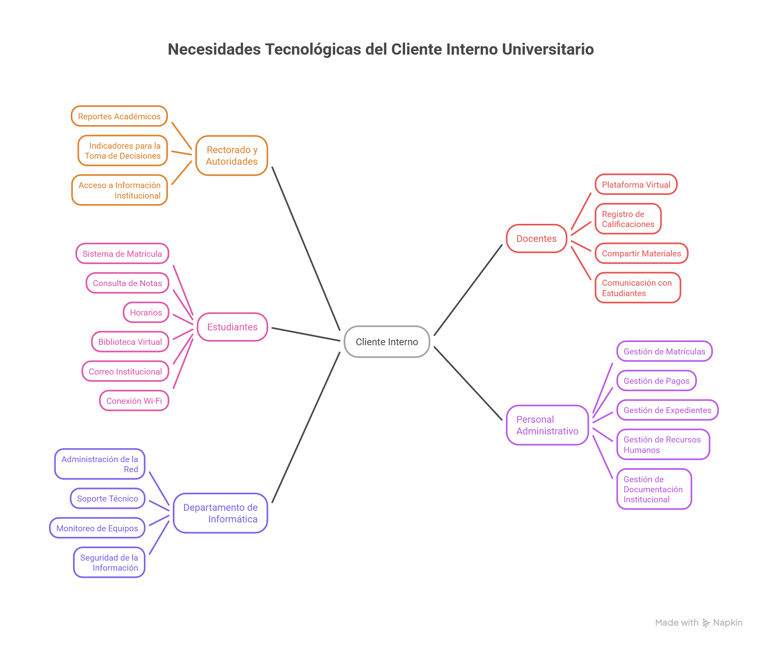

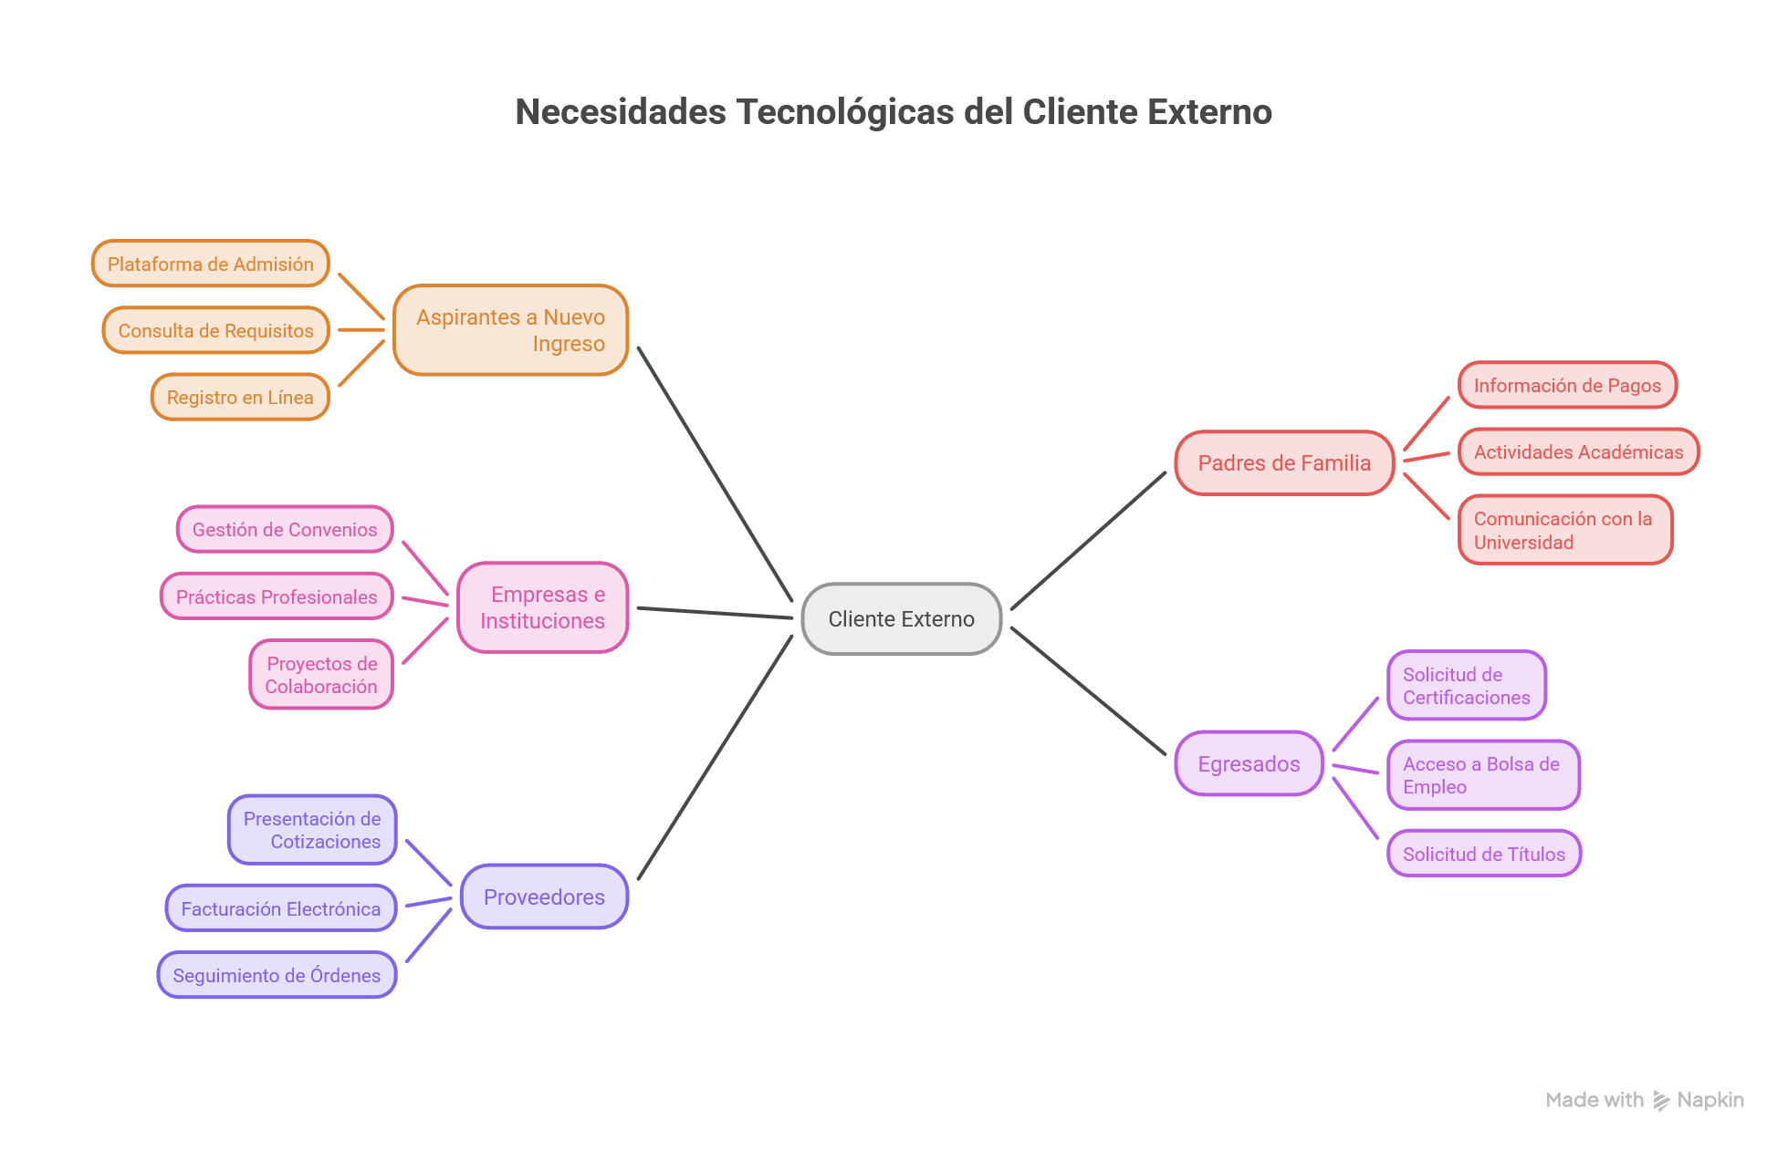

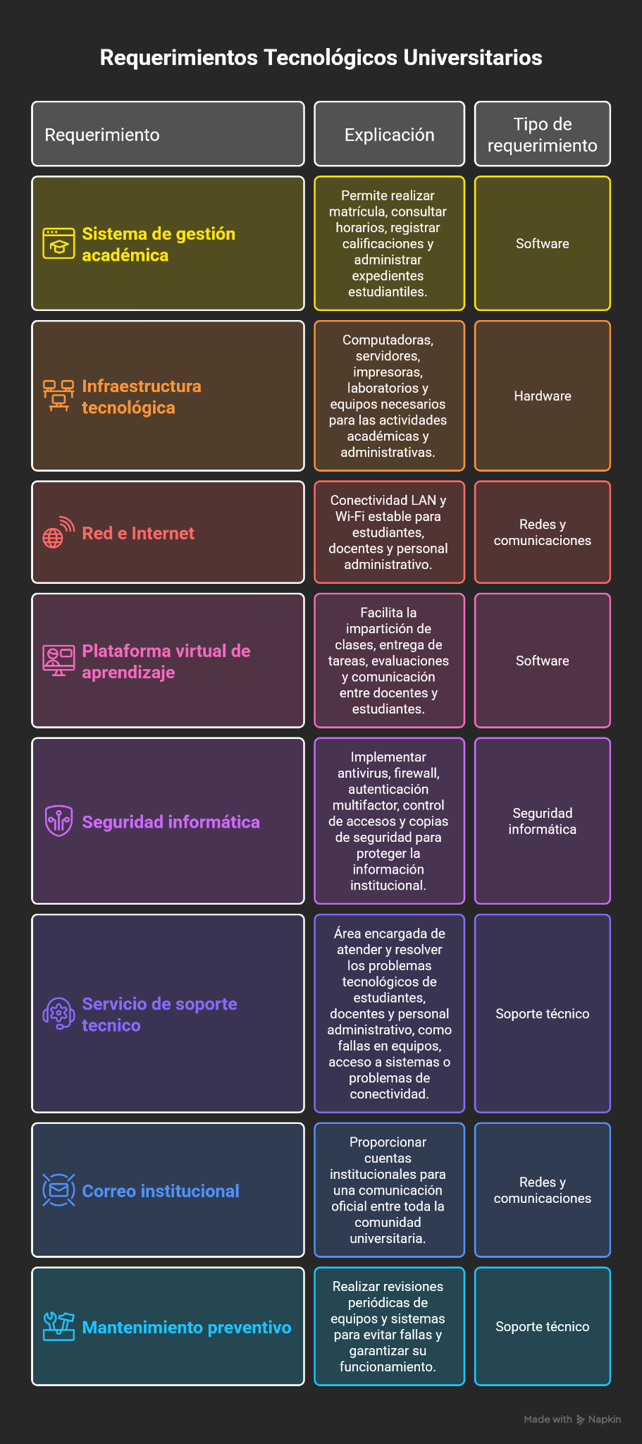
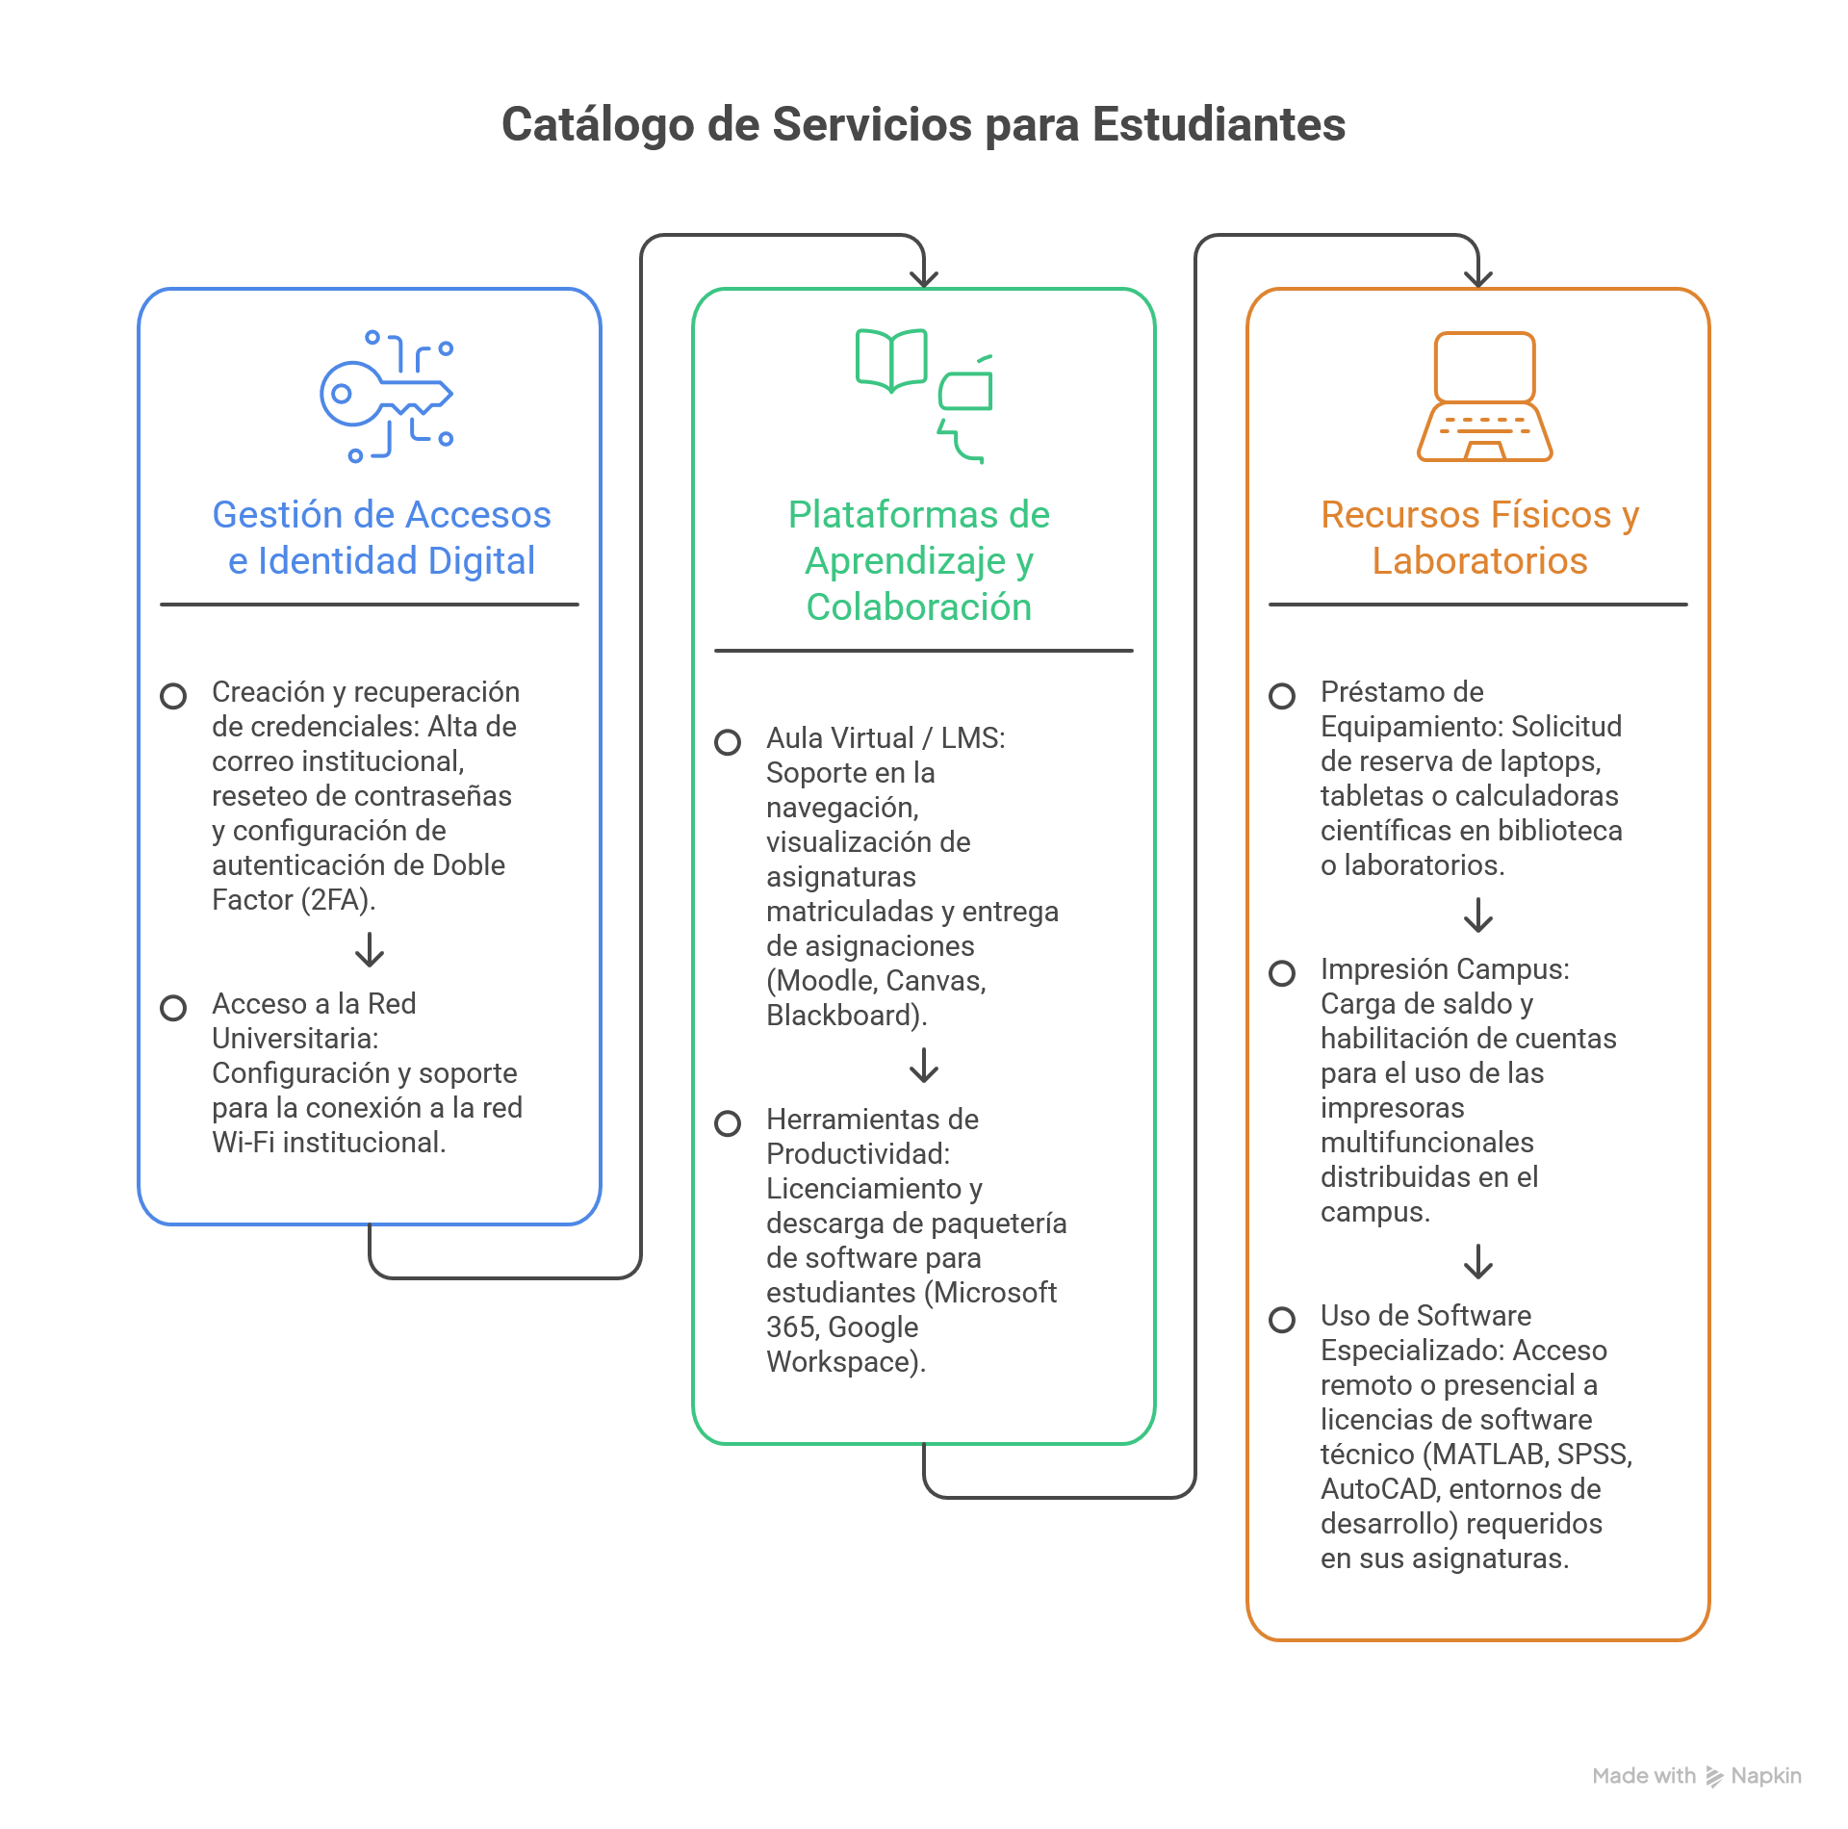

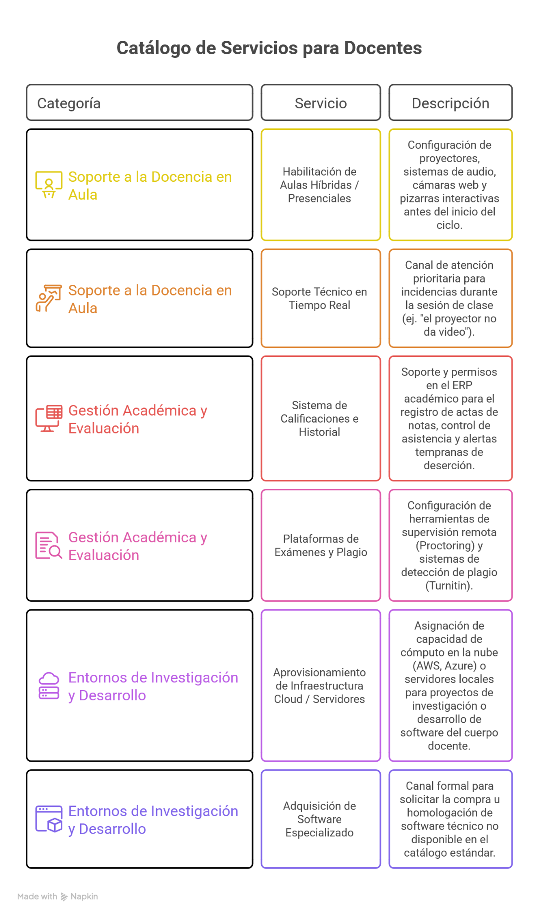
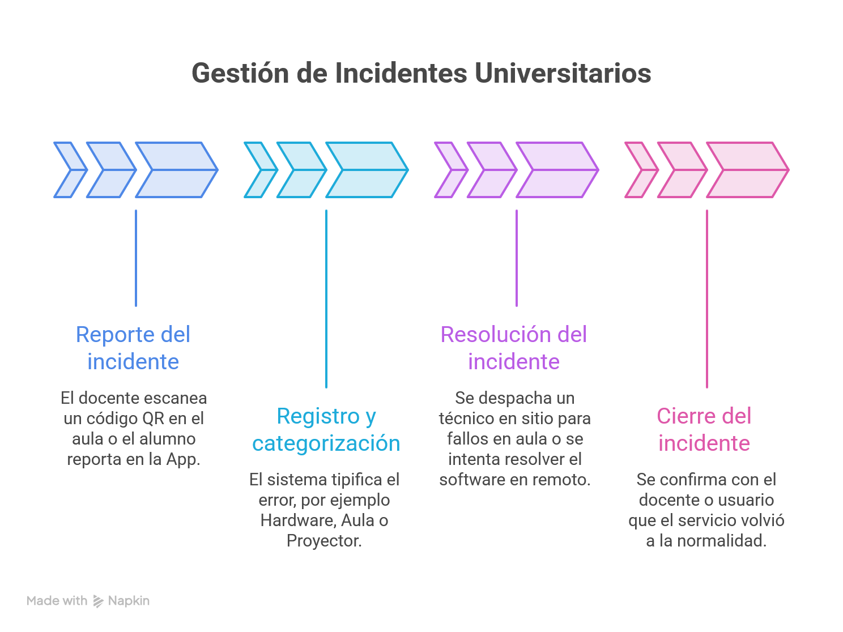
Preguntas para el Debate
- ¿Por qué es importante diferenciar entre un cliente interno y un cliente externo al planificar los servicios de TI?
Es importante porque ambos tienen necesidades diferentes. Los clientes internos necesitan herramientas y servicios tecnológicos para realizar su trabajo dentro de la organización, como equipos, sistemas y soporte técnico. En cambio, los clientes externos utilizan los servicios que la organización ofrece, como páginas web, aplicaciones o plataformas digitales. Identificar estas diferencias permite diseñar servicios de TI que respondan adecuadamente a las necesidades de cada grupo y mejoren la calidad del servicio.
- ¿Qué consecuencias puede tener para una organización no identificar correctamente los requerimientos tecnológicos de sus usuarios?
Si una organización no identifica correctamente los requerimientos tecnológicos, puede adquirir equipos o software que no satisfagan las necesidades reales de los usuarios. Esto puede provocar pérdida de tiempo, disminución de la productividad, incremento de costos, fallas en los procesos, insatisfacción de los usuarios y dificultades para alcanzar los objetivos de la organización.
- ¿Qué métodos consideran más efectivos para identificar las necesidades tecnológicas de una empresa: entrevistas, encuestas, observación u otro? ¿Por qué?
No existe un único método que sea el mejor. Lo más recomendable es combinar varios métodos. Las entrevistas permiten conocer las necesidades específicas de cada usuario; las encuestas ayudan a recopilar información de un mayor número de personas; y la observación permite identificar problemas que los usuarios pueden no mencionar. Al utilizar estos métodos de forma conjunta se obtiene una información más completa y confiable para tomar decisiones.

Actividad Integradora
Caso de estudio

La empresa INNOVATECH S.A. está en proceso de modernización tecnológica. Problemas detectados:
· No existe Departamento de Informática formal.
· No hay Manual de Funciones.
· No existen procedimientos documentados.
· El soporte técnico es reactivo.
· No hay perfiles de puestos.
· No existe misión ni visión del área informática.

Cada equipo deberá proponer soluciones desde la perspectiva del tema asignado y presentar un Plan de Fortalecimiento de la Unidad Informática.

1. PLAN DE FORTALECIMIENTO: FASES Y ACCIONES
El plan se organiza en cinco fases secuenciales, cada una de las cuales se relaciona directamente con uno o varios de los problemas detectados y con los conceptos centrales del Tema 2.
Fase 1: Segmentación de clientes y establecimiento de canales de escucha
Problemas que ataca: Inexistencia del Departamento de Informática formal (porque esta fase sienta las bases organizativas), soporte reactivo, falta de perfiles (al identificarse la demanda, se dimensionan los roles necesarios).
Acciones:
- Realizar un censo de clientes tecnológicos. Se identifican todas las áreas, roles y entidades externas que interactúan con la tecnología de INNOVATECH. Se clasifican en:
  - Clientes internos: Dirección General, Gerencia Comercial, Gerencia Financiera, Gerencia de Operaciones, equipo de ventas, personal de planta y logística.
  - Clientes externos: clientes que acceden al portal de pedidos, proveedores que usan el sistema de facturación electrónica, y potenciales usuarios de una futura plataforma de atención al cliente.
- Diseñar y habilitar canales formales de comunicación. Se implementa una Mesa de Servicio (Service Desk) unificada, accesible mediante un portal web interno, un correo electrónico exclusivo (soporte@innovatech.com) y una extensión telefónica. Todos los contactos informales se redirigen a estos canales, con una campaña de comunicación interna que explique el nuevo flujo.
- Aplicar técnicas de escucha inicial. En paralelo, se realizan entrevistas estructuradas con los gerentes de cada área, una encuesta digital a todos los empleados sobre sus principales fricciones tecnológicas y un grupo focal con clientes externos clave para entender su experiencia digital actual.
Entregable: Matriz de segmentación de clientes y reporte de primera escucha con las necesidades preliminares.
Fase 2: Levantamiento y documentación de requerimientos
Problemas que ataca: Falta de procedimientos documentados, desconocimiento de las necesidades reales, ausencia de base para el Manual de Funciones.
Acciones:
- Transformar las necesidades detectadas en requerimientos formales. Con la información de la Fase 1, un analista de TI (o un consultor) elabora fichas de requerimiento para cada necesidad de alto impacto, clasificándolas en funcionales y no funcionales. Ejemplo: “El sistema de inventario debe actualizarse en tiempo real cuando se registra una venta” (funcional) y “El portal de pedidos debe cargar en menos de 3 segundos para conexiones móviles” (no funcional).
- Validar los requerimientos con los clientes. Se realiza una reunión de revisión con cada área para confirmar que la ficha refleja fielmente su necesidad, corregir interpretaciones y obtener la firma de conformidad. Esto genera corresponsabilidad y evita futuros reprocesos.
- Priorizar según impacto y urgencia. Junto con la Dirección General, se aplica una matriz de priorización que considere el número de usuarios beneficiados, el riesgo operativo de no atender la necesidad y la alineación con los objetivos estratégicos de INNOVATECH (incremento de ventas, reducción de costos, mejora de la atención al cliente).
Entregable: Backlog de requerimientos priorizados y validados, que se convierte en el insumo para las siguientes fases.
Fase 3: Diseño del Catálogo de Servicios y formalización de perfiles
Problemas que ataca: No existe Catálogo de Servicios, no hay perfiles de puestos, no hay misión/visión del área.
Acciones:
- Construir el Catálogo de Servicios de TI. A partir de los requerimientos priorizados y de los servicios que ya se prestan informalmente, se documenta cada servicio con una ficha estandarizada que incluye: nombre, descripción en lenguaje de negocio, clientes objetivo, propietario del servicio, Acuerdo de Nivel de Servicio (ANS) propuesto, ventana de soporte y procedimiento para solicitar. Ejemplos de servicios del catálogo inicial:
  - Soporte a estaciones de trabajo (incidentes de hardware/software de oficina).
  - Gestión de accesos y cuentas (altas, bajas, restablecimiento de contraseñas).
  - Conectividad y redes (Wi-Fi corporativo, VPN para vendedores).
  - Sistema de gestión empresarial (ERP) (soporte funcional, reportes).
  - Portal de clientes (atención de incidencias del sitio web).
- Definir los perfiles de puestos requeridos. Con base en el catálogo y en la demanda estimada de incidentes y solicitudes, se dimensiona el equipo mínimo necesario y se elaboran los perfiles: Jefe de Informática, Analista de Soporte (N1 y N2), Administrador de Infraestructura y eventualmente un Gestor del Catálogo. Cada perfil incluye objetivo del cargo, funciones, competencias técnicas y habilidades blandas, siguiendo la lógica de que cada puesto se justifica por los servicios que debe entregar a los clientes identificados.
- Formular la misión y visión de la Unidad Informática. Teniendo ahora claridad sobre quiénes son los clientes y qué necesidades se atienden, se redacta una misión que refleje el compromiso con la entrega de valor, por ejemplo: “Proveer servicios tecnológicos confiables e innovadores que potencien la productividad de nuestros colaboradores y la experiencia de nuestros clientes, alineados con el crecimiento de INNOVATECH S.A.” La visión se proyecta a tres años: “Ser reconocidos como un socio estratégico que anticipa y satisface proactivamente las necesidades tecnológicas de toda la cadena de valor.”
Entregables: Catálogo de Servicios inicial, documento de perfiles de puestos del Departamento de Informática, propuesta de misión y visión.
Fase 4: Diseño e implementación de los procesos de Gestión de Incidentes y Gestión de Solicitudes
Problemas que ataca: Soporte técnico reactivo (se convierte en proactivo al estar basado en procesos), no existen procedimientos documentados.
Acciones:
- Documentar el proceso de Gestión de Incidentes. Se define el flujo: identificación y registro en el Service Desk → categorización y priorización (basada en impacto y urgencia, no en quien grita más) → diagnóstico y resolución en N1 o escalado a N2 → cierre con confirmación del cliente. Se establecen tiempos meta (ej. incidente crítico: 1 hora de respuesta, 4 horas de resolución; incidente bajo: 8 horas). Se diseña un procedimiento de escalado y un protocolo para incidentes mayores.
- Documentar el proceso de Gestión de Solicitudes. Para cada servicio del catálogo, se establece un flujo estándar de cumplimiento, incluyendo aprobaciones (ej. una solicitud de nuevo equipo requiere autorización del gerente del área) y tiempos de entrega. Se implementan formularios digitales asociados a cada servicio dentro del portal del Service Desk.
- Implementar una herramienta de ticketing básica. Mientras se adquiere una solución más robusta, se puede comenzar con un sistema gratuito o de bajo costo (ej. Spiceworks, GLPI) que permita registrar, asignar y medir todos los incidentes y solicitudes. Esto genera la data necesaria para la mejora continua y la minería de necesidades recurrentes.
- Capacitación y gestión del cambio. Se entrena a todo el personal en el uso de los nuevos canales y en la diferencia entre incidente y solicitud. Se comunica el compromiso de los ANS y se establecen las consecuencias del incumplimiento reiterado de los mismos.
Entregables: Manuales de procedimientos de Gestión de Incidentes y Gestión de Solicitudes, sistema de ticketing operativo, registro de capacitaciones.
Fase 5: Instauración del Comité de Tecnología y ciclo de mejora continua
Problemas que ataca: Consolidación del Departamento de Informática formal, sostenibilidad del modelo, alineación permanente con el negocio.
Acciones:
- Crear el Comité de Tecnología. Conformado por el Jefe de Informática (líder), un representante de la Dirección General, los gerentes de las áreas usuarias principales y, eventualmente, un representante de clientes externos (si aplica). Se reúne mensualmente para revisar los indicadores del Service Desk (volumen de incidentes por servicio, nivel de cumplimiento de ANS, satisfacción de usuarios), evaluar nuevas necesidades surgidas y autorizar proyectos de mejora.
- Establecer la minería de tickets como insumo permanente. El Jefe de Informática presentará en cada comité un análisis trimestral de los incidentes y solicitudes recurrentes, identificando necesidades no cubiertas o servicios candidatos a ser incorporados al catálogo. De este modo, el proceso de identificación de necesidades no termina nunca y se convierte en el motor de la evolución del área.
- Revisión y actualización periódica del Catálogo de Servicios, perfiles y misión/visión. Con los datos del comité, se ajusta el catálogo (se agregan servicios, se retiran los obsoletos, se renegocian ANS), se actualizan los perfiles si la demanda cambia y se revisa la misión/visión cada dos años para mantener su vigencia.
Entregables: Acta de constitución del Comité de Tecnología, informes trimestrales de análisis de necesidades, cronograma de revisión del catálogo.

3. RESULTADOS ESPERADOS Y TRAZABILIDAD CON LOS PROBLEMAS DETECTADOS
Problema detectado | Solución desde el Tema 2 | Fase del plan que lo resuelve
No existe Departamento de Informática formal | La estructura se diseña en torno a los servicios que demandan los clientes identificados, justificando roles y responsabilidades. | Fase 1 (censo de clientes dimensiona la demanda) y Fase 3 (perfiles de puestos)
No hay Manual de Funciones | El manual se deriva de los perfiles creados a partir de los servicios del catálogo, los cuales responden a necesidades reales. | Fase 3
No existen procedimientos documentados | Se documentan los procesos de Gestión de Incidentes y Solicitudes, que son el corazón operativo de TI. | Fase 4
Soporte técnico es reactivo | Al clasificar y priorizar incidentes con base en impacto acordado, y al tener un catálogo que gestiona proactivamente las solicitudes, el soporte se vuelve planificado y medible. | Fases 1, 2 y 4
No hay perfiles de puestos | Se definen perfiles técnicos y de gestión que cubren las necesidades de atención a clientes internos y externos. | Fase 3
No existe misión ni visión del área informática | Misión y visión se redactan con base en el conocimiento profundo de los clientes y sus necesidades estratégicas. | Fase 3

4. CONCLUSIÓN
El Plan de Fortalecimiento propuesto demuestra que la identificación de las necesidades de los clientes tecnológicos no es una actividad accesoria, sino el cimiento sobre el cual se construye un Departamento de Informática profesional, alineado y generador de valor. Al aplicar de manera rigurosa los conceptos de cliente interno/externo, levantamiento de requerimientos, catálogo de servicios, gestión de incidentes y gestión de solicitudes, INNOVATECH S.A. transformará un área informal y reactiva en una unidad estratégica que sustenta su modernización tecnológica. La clave es que cada decisión —desde la contratación de un técnico hasta la compra de un servidor— esté justificada por una necesidad real, documentada y validada de un cliente concreto. Este plan no solo resuelve los seis problemas detectados, sino que instala un ciclo de mejora continua que mantendrá a TI permanentemente enfocado en lo que realmente importa: las personas que usan la tecnología para hacer crecer el negocio.

CONCLUSIONES Y RECOMENDACIONES
La identificación de las necesidades de los clientes tecnológicos constituye el punto de partida para una adecuada gestión de los servicios de tecnología de la información. Reconocer las diferencias entre clientes internos y externos permite comprender sus requerimientos específicos y ofrecer soluciones que contribuyan al cumplimiento de los objetivos institucionales y a la mejora de la calidad de los servicios.
Los requerimientos tecnológicos, el catálogo de servicios, la gestión de incidentes y la gestión de solicitudes son elementos fundamentales para la organización y funcionamiento de un Departamento de Informática. Su correcta implementación permite optimizar los recursos tecnológicos, mejorar la productividad, reducir los tiempos de respuesta y garantizar una atención eficiente a los usuarios.
El análisis del caso de INNOVATECH S.A. evidenció que la ausencia de un Departamento de Informática formal, de procedimientos documentados y de una gestión organizada limita el aprovechamiento de la tecnología dentro de la empresa. Por ello, la elaboración de un Plan de Fortalecimiento orientado a la identificación de las necesidades tecnológicas, la formalización de procesos y la creación de un catálogo de servicios representa una estrategia clave para modernizar la gestión informática y brindar un mejor soporte a clientes internos y externos.
Se recomienda que las organizaciones realicen de manera periódica la identificación de las necesidades tecnológicas de sus clientes internos y externos mediante entrevistas, encuestas, observación y otros mecanismos de recopilación de información, con el propósito de conocer sus requerimientos reales y planificar adecuadamente los servicios de tecnología.
Asimismo, es importante implementar un catálogo de servicios actualizado y establecer procedimientos documentados para la gestión de incidentes y solicitudes, definiendo responsabilidades, tiempos de respuesta y mecanismos de seguimiento que permitan ofrecer un servicio eficiente y de calidad.
En el caso de INNOVATECH S.A., se recomienda implementar gradualmente el Plan de Fortalecimiento propuesto, iniciando con la creación del Departamento de Informática, la definición de perfiles de puestos, la documentación de procesos, el establecimiento de una mesa de servicios y la adopción de herramientas para la gestión de incidentes y solicitudes. Estas acciones contribuirán a mejorar la organización del área tecnológica y a convertirla en un apoyo estratégico para el crecimiento y la competitividad de la empresa.

